Педагоги , работающие в центре цифрового и гуманитарного профилей «Точка роста» на базе МБОУ СОШ №12 в 2023-2024 у/г
Фото | Информация
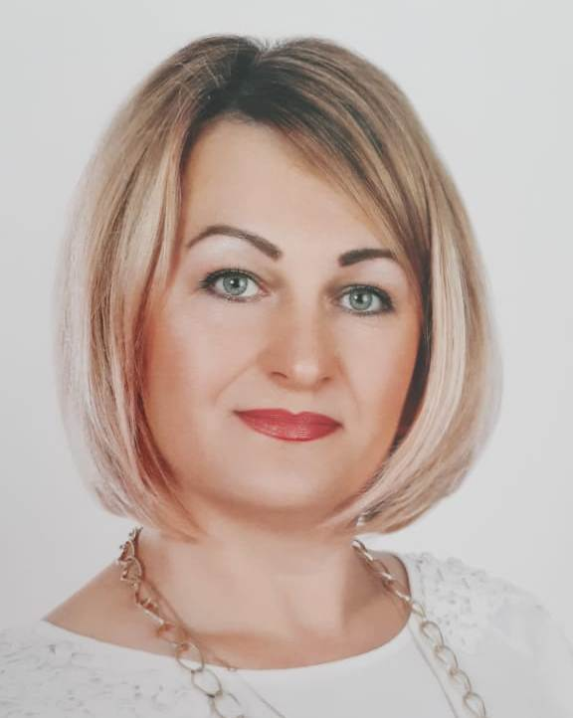 | Трошина Наталья Анатольевна  Руководитель структурного подразделения  тел.: 88615098117  @: troinak-na@mail.ru
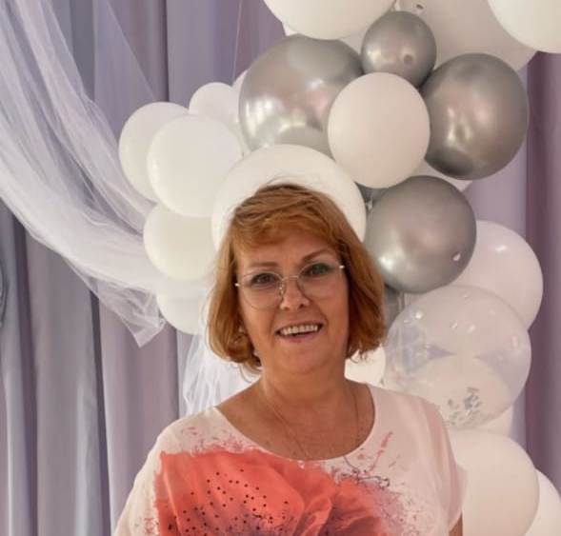 | Валяревич Валентина Владимировна  Педагог дополнительного образования центра «Точка роста»  тел.: 88615098117  @: valykrash@mail.ru
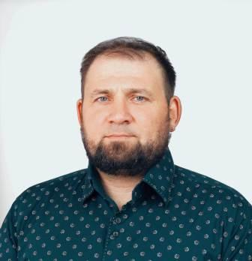 | Ширяев Василий Алексеевич  Педагог дополнительного образования центра «Точка роста»  тел.:89180823005  @: prepod.kuz@dk.ru
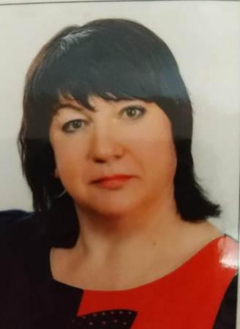 | Чернега Елена Анатольевна  Педагог дополнительного образования центра «Точка роста»  тел.: 89186318342  @: elena.oleinikowa@mail.ru
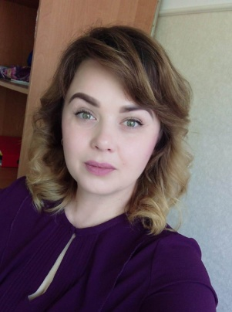  \ | Блохина Наталья Юрьевна  Педагог дополнительного образования центра «Точка роста»  тел.:89883115268  @: blohina.n4@yandex.ru
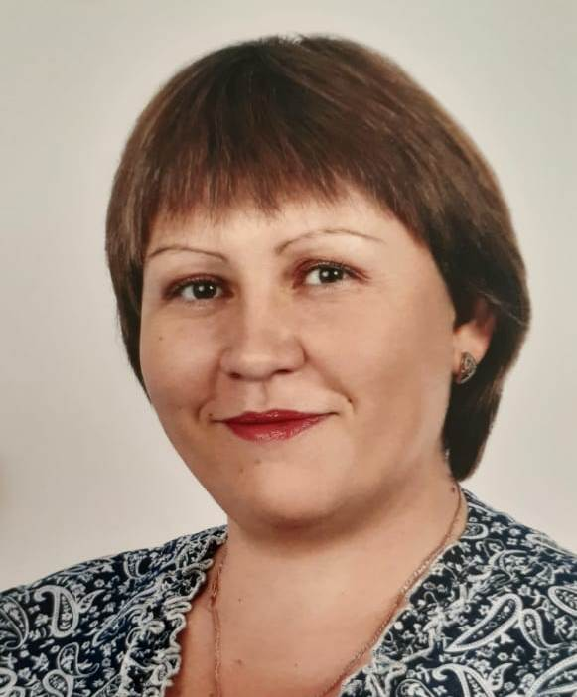 | Чупак Наталья Николаевна  Педагог дополнительного образования центра «Точка роста»  тел.: 88615098117  @: chupak-84@mail.ru
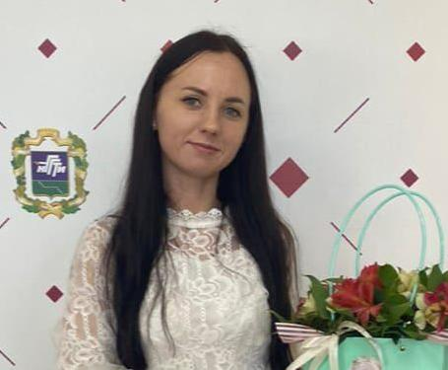 | Горбенко Зоя Игоревна  Педагог дополнительного образования центра «Точка роста»  Тел:89184726008  @: zouy.gorbenko@mail.com
Платошина Мария Николаевна
Педагог дополнительного образования центра «Точка роста»
Тел:89883400310
@: mariya-kulish@mail.ru

